LISTADO DE MATERIALES PARA 4° año EP
CICLO LECTIVO 2018
- ÚTILES NECESARIOS:
- Cartuchera con útiles necesarios.
- 1 diccionario
- 1 diccionario de sinónimos y antónimos (se podrá usar el de años anteriores)
- Ojalillos.
- 1 block de hojas de color “ El Nene”
- 20 hojas canson blancas nº 3 (para ser usadas como separadores)
- 4 sobres de folios nº 3 (para separadores)
- 5 folios A4
- 1 block rayado tamaño A4 (se utilizará como borrador para las producciones escritas) 4 to A
- 1 block rayado tamaño A4 cuadriculado 4 to B
- 1 resma de hojas A4
- Cinta de papel ancha con nombre
- CARPETAS / CUADERNOS:
- 1 cuaderno de 100 hojas rayadas FOLIADAS(numerar cada hoja), forrado de amarillo para Comunicaciones.
- 2 carpetas nº 3.
- Hojas rayadas, numeradas, con nombre, apellido y materia.
- Hojas cuadriculadas nº 3, numeradas, con nombre, apellido y materia.
- Mapas nº 3: 2 de américa con división política, 2 de argentina con división política , 2 planisferios con división política y 2 de Buenos Aires físico político.
- Útiles de geometría con nombre (compás, transportador,regla y escuadra)
- Un cuaderno ABC (A4) espiralado rayado
- MÚSICA:
- 1 separador con hojas rayadas
- ÁREA DE PLÁSTICA:
_1 esfera de telgopor N° 12
_ 1 pincel
_ Plasticola 250grs
_ camisa vieja para proteger el uniforme.
_50 hojas A4
_Cinta de papel o de pintor
_Pote de tempera blanca de 250grs
- AREA ECOLOGÍA Y CIENCIAS NATURALES
- 1 separador en la carpeta n° 3 para la materia Ecología, hojas rayadas.
- 1 libreta espiralada tamaño A5 o similar, puede ser la de años anteriores.
- ÁREA DE COMPUTACIÓN:
- 1 separador y hojas rayadas.
- ÁREA DE INGLÉS:
- 1 separador en folio que incluya: nombre, apellido, curso, sección y área.
- Big English 3 Student´s Book - (versiónBritánica - isbn: 9781447951285) Editorial Pearson
El stock de material bibliográfico de Inglés se encuentra disponible en la librerías “Best”, sucursal City Bell, Calle 14a entre Cantilo y 472, teléfono 4723700 y Suc La Plata o bien contactándose con Laura Pucacco (distribuidora), quién hará entrega del material en el colegio a la Coordinadora del Área durante la primer semana de clases. Las familias que se anuncien como miembros de la institución recibirán un 5%de descuento en su compra. Pueden mandar un correo a la siguiente dirección: laurapucacco@thenooks.com.ar, o comunicarse por teléfono al número 15 459 5283.
- TEXTOS:
- Lectura de vacaciones para el Primer encuentro Lector: “Sapo en Buenos Aires” de Gustavo Roldán. Ed. Alfaguara.
- MATEMÁTICA: Matemática para armar 4. Ed Puerto de Palos. Autores: Teresita Chelle, Marcos Varettoni y Liliana Zacaniño.
- Cs Sociales: un libro de Cs Sociales 4to cualquier Editorial ( Puede ser usado) Para dejar en la biblioteca áulica
- Cs. Naturales: un libro o manual de 4to. cualquier editorial (puede ser usado)Para dejar en la biblioteca áulica
- Para reflexión ortográfica: “Ortografía para escribir mejor 4”. Editorial Santillana. Libro para el alumno
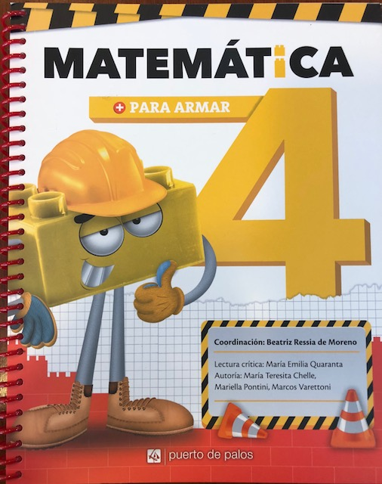

DADO QUE LAS EDITORIALES CONTINÚAN CON INNOVACIONES HASTA EL MES DE FEBRERO, LOS LIBROS RESTANTES SERÁN SOLICITADOS EN EL MES DE MARZO. GRACIAS.

TODOS LOS MATERIALES DEBERÁN SER ENTREGADOS CON NOMBRE, APELLIDO Y CURSO, A LA DOCENTE DURANTE LA PRIMER SEMANA DE CLASES.

